ИНФОРМАЦИЯ
о деятельности Государственного Собрания
Республики Мордовия шестого созыва
(2016-2021 гг.)

г. Саранск

СОДЕРЖАНИЕ
Стр.

- Общая информация | 3
- Краткие итоги деятельности Государственного Собрания Республики Мордовия шестого созыва | 5
- Работа Совета Государственного Собрания Республики Мордовия шестого созыва | 13
- Диаграммы количественных показателей, характеризующих деятельность комитетов Государственного Собрания | 14
- Работа с обращениями граждан в Государственном Собрании Республики Мордовия шестого созыва | 17
- Награждение Почетной Грамотой Государственного Собрания Республики Мордовия, Благодарностью Председателя Государственного Собрания Республики Мордовия, почетным знаком Государственного Собрания Республики Мордовия «За заслуги в развитии законодательства и парламентаризма» | 22

Обзор подготовлен
организационным управлением
Аппарата Государственного Собрания Республики Мордовия
с использованием данных, предоставленных комитетами и
отделами Аппарата Государственного Собрания

1. Общая информация

Государственное Собрание Республики Мордовия состоит из 48 депутатов,

избираемых населением республики на основе всеобщего равного и прямого избирательного права при тайном голосовании сроком на пять лет.
16 сентября 2016 года на территории Республики Мордовия состоялись выборы нового состава Государственного Собрания Республики Мордовия. Выборы проводились по смешанной избирательной системе, в соответствии с которой 24 депутата – половина депутатского корпуса – избрана по одномандатным избирательным округам, 24 депутата – по республиканскому избирательному округу пропорционально числу голосов, поданных за республиканские списки кандидатов, выдвинутые политическими партиями.
В 23 одномандатном округе избраны кандидаты, выдвинутые избирательным объединением «Мордовское региональное отделение» политической партии «Единая Россия», в 1 – выдвинувшийся в порядке самовыдвижения.
По Мордовскому республиканскому избирательному округу от «Единой России» избрано 22 депутата, 1 - от КПРФ и 1 – от ЛДПР.
Первое заседание Государственного Собрания Республики Мордовия 2016-2021 годов состоялось 29 сентября 2016 года. В ходе заседания Председателем Государственного Собрания избран Чибиркин В.В., заместителями Председателя Государственного Собрания избраны – Алёхин В.В., Москаев И.М., членом Совета Федерации Федерального Собрания Российской Федерации – представителем от Государственного Собрания Республики Мордовия избран Литюшкин В.В.

Сформированы составы постоянных комитетов и комиссий Государственного Собрания Республики Мордовия:
№  п/п | Наименование комитета | Председатель комитета | Коли-чество членов комитета
 | По законодательству и законности | Алёхин  Валерий Владимирович | 7
 | По бюджету, финансам и налогам | Киселева  Светлана Евгеньевна | 8
 | По экономической политике, предпринимательству и собствен-ности | Грибанов  Владимир Иванович | 7
 | По аграрным вопросам, природо-пользованию и строительству | Самолькин Григорий Кузьмич | 10
 | По социальной политике | Аширов  Рафаиль Закиевич | 11
 | По вопросам местного самоуправ-ления | Вдовин  Сергей Михайлович | 3

Комиссия по вопросам депутатской этики и соблюдению законодательства при работе с обращениями граждан (председатель Пинямаскин Анатолий Николаевич);
Комиссия по Регламенту, организации работы сессий Государственного Собрания и контролю за электронной системой голосования (председатель Андрюшечкина Наталия Михайловна);
Комиссия Государственного Собрания Республики Мордовия по контролю за достоверностью сведений о доходах, об имуществе и обязательствах имущественного характера, представляемых депутатами Государственного Собрания Республики Мордовия (председатель Алёхин Валерий Владимирович).
В Государственном Собрании образованы и работают три депутатские фракции: «Единая Россия», состоящая из 45 депутатов, КПРФ – 1 депутат, ЛДПР – 1 депутат.
2. Краткие итоги деятельности Государственного
Собрания Республики Мордовия шестого созыва

На время работы шестого созыва Госсобрания пришлись знаменательные даты - это 75-летие Победы в Великой Отечественной войне, 25-летие Конституции Российской Федерация и Конституции Республики Мордовия, 90-летие Мордовской автономии, 25-летие Государственного Собрания Республики Мордовия и, конечно, историческое событие мирового масштаба, к которому республика готовилась несколько лет, и которое не оставило равнодушным никого - Чемпионат мира по футболу-2018.
Подписан ряд важных соглашений о сотрудничестве. Республика стала местом встреч для участников престижных форумов и мероприятий, среди них Всероссийская конференция и Всероссийский родительский форум по вопросам совершенствования системы школьного питания, Межрегиональная строительная конференция, Всероссийский форум сельской молодёжи, церемония закрытия конкурса «Всероссийский туристический маршрут года», торжества по случаю 20-летия канонизация Фёдора Ушакова, форум Общественной палаты России и многие другие мероприятия.
Весь мир столкнулся с пандемией, ситуация с заболеваемостью достигала критических отметок, и в работу Государственного Собрания Республики Мордовия были внесены коррективы. Депутатский корпус экстренно реагировал на ситуацию, связанную с распространением новой коронавирусной инфекции, оперативно принимались важные для граждан законы, утверждались меры дополнительной поддержки жителей республики и бизнеса. Депутаты помогали медицинским и социальным учреждениям, нуждающимся семьям оказывалась спонсорская помощь.
Не ослабевало внимание к вопросам защиты населения, решался вопрос с организацией коечного фонда медучреждений, наличием лекарственных препаратов, обеспечивалась поддержка персонала организаций здравоохранения.
Регулярно проводилось информирование избирателей о необходимости вакцинироваться.
Главными приоритетами в работе Государственного Собрания шестого созыва были обеспечение социально-экономического развития Республики Мордовии и повышение уровня и качества жизни людей.
Государственное Собрание шестого созыва продуктивно взаимодействовало с Администрацией Главы Мордовии, Правительством Республики Мордовия, всеми институтами гражданского общества, общественными организациями, со СМИ. Были проведены публичные слушания бюджета, Дни депутата, Дни открытых дверей в Госсобрании, Школа молодого депутата, различные «круглые столы», научно-практические конференции, семинары и конкурсы.
Велась плотная работа с Советом законодателей при Федеральном Собрании Российской Федерации. В июне 2017 года Государственным Собранием было организовано выездное заседание комиссии по образованию и науке в городе Саранске. Поддерживался постоянный контакт с Ассоциацией законодателей Приволжского федерального округа, заседания которой в октябре 2016 года в апреле 2021 года также успешно прошли в городе Саранске.
В отчётном периоде проведено 59 сессий Государственного Собрания Республики Мордовия, на которых рассмотрен 721 вопрос, и 52 заседания Совета Государственного Собрания.

Принято 507 законов Республики Мордовия, из которых:

89 законов являются «базовыми»;

404 – о внесении изменений в действующее законодательство;

3 – о внесении поправок к Конституции Республики Мордовия;

11 – о признании утратившими силу ранее действовавших законов.

В сфере экономики, собственности, бюджетной, налоговой, инвестиционной политики, хозяйственной и предпринимательской деятельности принято 152 закона.

В сфере избирательного права, государственного строительства и местного самоуправления, в том числе по вопросам наделения органов местного самоуправления муниципальных образований отдельными государственными полномочиями, приняты 122 закона.

Законы, относящиеся к сфере совершенствования социальной политики, составили 9,47 процента от принятых в шестом созыве законов.

Кроме того, приняты законы в сфере государственного управления (85), административного законодательства (15), аграрной политики и природопользования (48).
Основные статистические показатели совместной законотворческой деятельности депутатов Государственного Собрания, Главы Республики Мордовия, исполнительных органов государственной власти, а также других субъектов права законодательной инициативы иллюстрируются таблицей и диаграммой:

Субъекты права законодательной инициативы | сентябрь-декабрь 2016 | 2017 | 2018 | 2019 | 2020 | январь-сентябрь 2021 | Итого
Глава Республики Мордовия | 15 | 31 | 28 | 22 | 18 | 7 | 121
Государственное Собрание Республики Мордовия | 7 | 23 | 24 | 14 | 18 | 23 | 109
Правительство Республики Мордовия | 13 | 49 | 37 | 38 | 48 | 19 | 204
Верховный Суд Республики Мордовия | 0 | 1 | 1 | 1 | 0 | 0 | 3
Прокурор Республики Мордовия | 0 | 0 | 1 | 2 | 1 | 2 | 6
Центральная избирательная комиссия Республики Мордовия | 0 | 1 | 0 | 0 | 0 | 1 | 2
Советы депутатов муниципальных районов | 0 | 2 | 23 | 24 | 13 | 0 | 62
ВСЕГО | 35 | 107 | 114 | 101 | 98 | 52 | 507

Диаграмма,
иллюстрирующая соотношение законопроектов, внесенных
представителями законодательной, исполнительной власти и иными
субъектами права законодательной инициативы

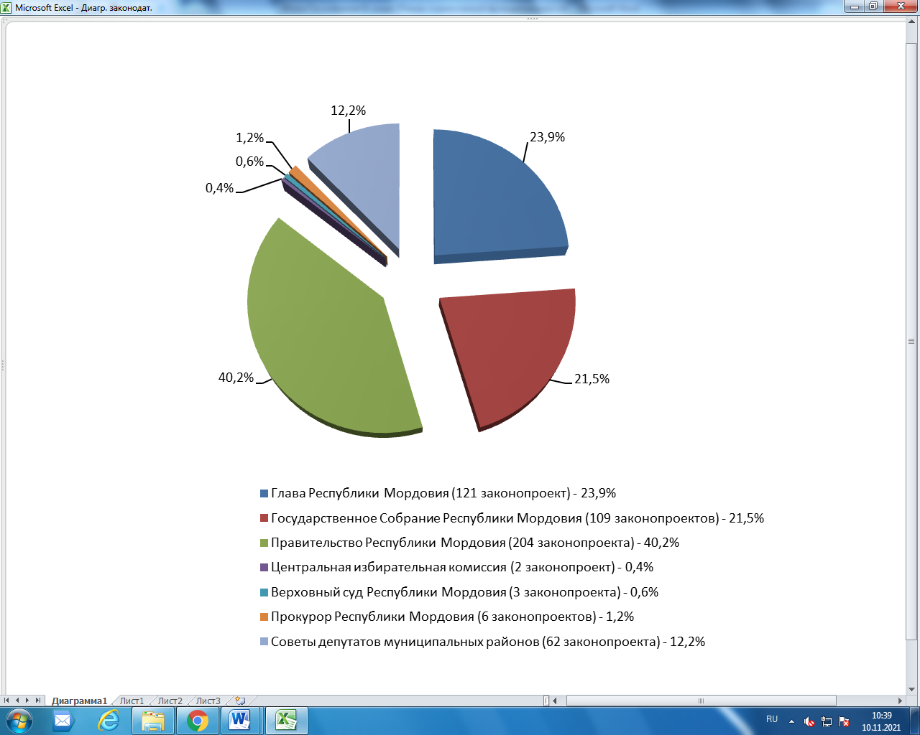

ДАННЫЕ
о количестве вопросов, рассмотренных на сессиях Государственного
Собрания Республики Мордовия шестого созыва

 | Количество проведенных сессий | Всего рассмотрено вопросов | Принято правовых актов | Из них  принято законов
2016 год(сент.-дек.) | 5 | 60 | 72 | 35
2017 год | 13 | 152 | 148 | 107
2018 год | 12 | 155 | 151 | 114
2019 год | 11 | 140 | 136 | 101
2020 год | 11 | 139 | 139 | 98
2021 год (янв.-сент.) | 7 | 76 | 71 | 52
Итого | 59 | 722 | 717 | 507

Итоги законотворческой деятельности характеризуют также представленные ниже таблица и диаграмма распределения принятых в шестом созыве законов Республики Мордовия в разрезе сфер правового регулирования.

Отрасли законодательства | Кол-во  законов | %
Конституционное законодательство | 4 | 0,79
Законодательство в сфере финансов | 87 | 17,16
Законодательство в области  государственного управления | 85 | 16,77
Законодательство о суде и судопроизводстве | 5 | 0,99
Административное законодательство | 15 | 2,96
Налоговое законодательство | 25 | 4,93
Регулирование экономических процессов | 37 | 7,30
Избирательное право | 27 | 5,33
Законодательство в области местного самоуправления | 94 | 18,54
Законодательство в сфере социального обеспечения | 48 | 9,47
Законодательство в области образования, культуры, здравоохранения, физической культуры и спорта | 12 | 2,37
Законодательство в сфере природных ресурсов и охраны окружающей природной среды | 20 | 3,94
Градостроительное законодательство | 16 | 3,16
Законодательство в сфере жилищных отношений и занятости населения | 29 | 5,72
Законодательство о безопасности общества и пожарной безопасности | 3 | 0,59
ВСЕГО | 507 | 100

Распределение законов, принятых Государственным
Собранием Республики Мордовия шестого созыва,
по отраслям законодательства (в процентах)

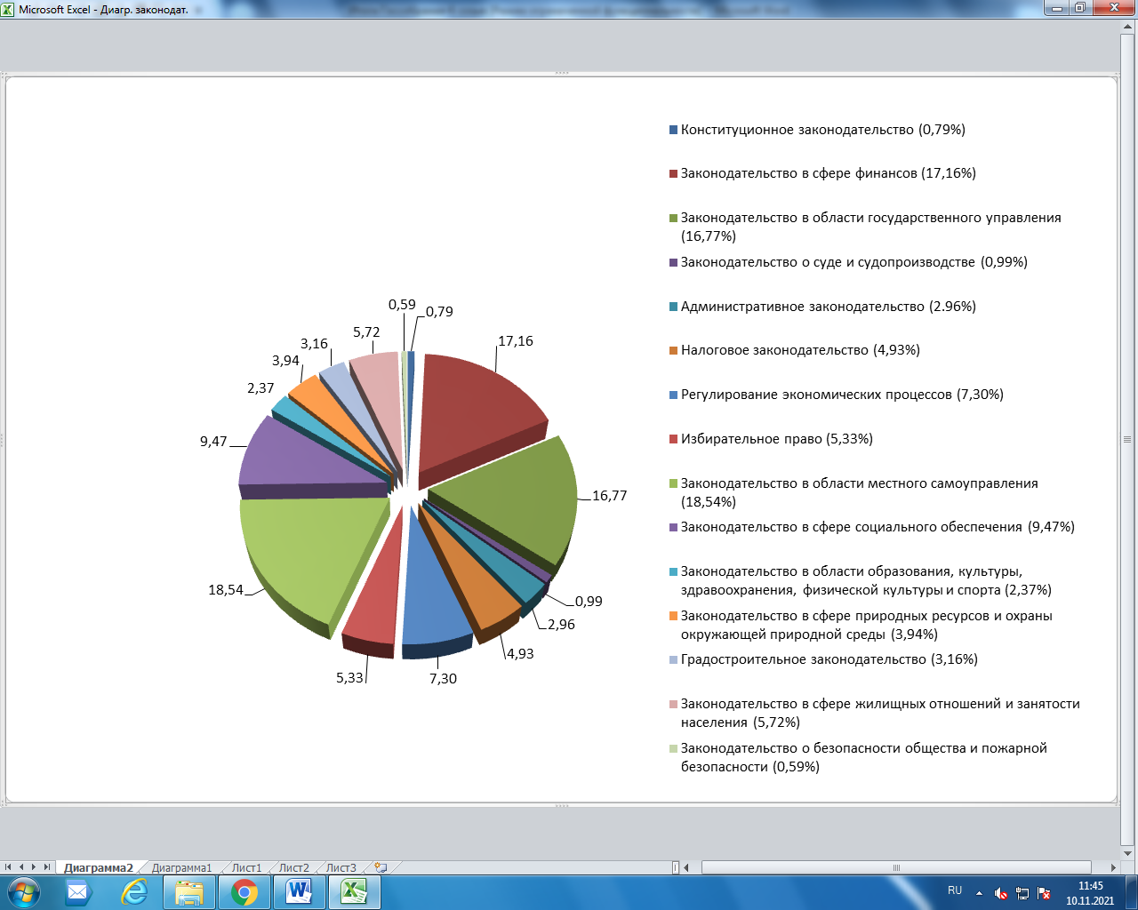

Данные о принятых законах в разрезе комитетов Государственного Собрания иллюстрируются таблицей и диаграммой:

Наименование комитета | Количество принятых законов РМ, по которым комитет был определен головным | в % от общего количества | Количество проектов законов, разработанных комитетами для рассмотрения на заседаниях Госсобрания
По законодательству и законности | 126 | 24,9 | 51
По бюджету, финансам и налогам | 117 | 23,1 | 4
По экономической политике, предпринимательству и собственности | 60 | 11,8 | 4
По аграрным вопросам, природопользованию и строительству | 45 | 8,8 | 19
По социальной политике | 71 | 14,0 | 13
По вопросам местного самоуправления | 88 | 17,4 | 14
Итого | 507 | 100 | 109*

*в том числе проекты законов, внесенные
депутатами Государственного Собрания Республики Мордовия,
Советом Государственного Собрания Республики Мордовия

Принятие законов в разрезе комитетов
(% от общего количества)

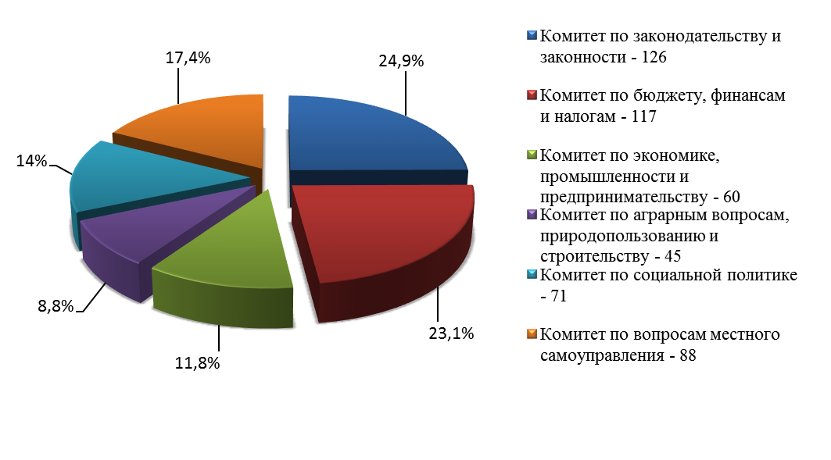

И Н Ф О Р М А Ц И Я
о работе Государственного Собрания Республики Мордовия
шестого созыва

Проведено сессий | 59
Рассмотрено вопросов | 722
Принято правовых актов, | 712
в том числе законов | 507
Проведено заседаний Совета | 54
Рассмотрено вопросов | 458
Проведено заседаний комитетов, | 364
в том числе:
по законодательству и законности | 114
по бюджету, финансам и налогам | 49
по экономической политике, предпринимательству и собственности | 42
по аграрным вопросам, природопользованию и строительству | 42
по социальной политике | 57
по вопросам местного самоуправления | 60
Рассмотрено вопросов комитетами, | 1256
в том числе:
по законодательству и законности | 277
по бюджету, финансам и налогам | 199
по экономической политике, предпринимательству и собственности | 121
по аграрным вопросам, природопользованию и строительству | 140
по социальной политике | 199
по вопросам местного самоуправления | 320
Рассмотрено проектов федеральных законов, законодательных инициатив,
в том числе: | 5022*/994**
по законодательству и законности | 1406/247
по бюджету, финансам и налогам | 551/86
по экономической политике, предпринимательству и собственности | 999/205
по аграрным вопросам, природопользованию и строительству | 662/177
по социальной политике | 1265/245
по вопросам местного самоуправления | 139/34
*проекты федеральных законов
**законодательные инициативы субъектов

3. Работа Совета Государственного Собрания Республики Мордовия

За отчетный период Советом Государственного Собрания проведено 52 заседания, на которых принято 458 решение.
Основными направлениями деятельности Совета Государственного Собрания являлись координация деятельности комитетов и комиссий Государственного Собрания, согласование позиций комитетов по проектам законодательных инициатив, осуществление контроля за исполнением законодательства Российской Федерации и Республики Мордовия, принятие решений по награждению Почётной Грамотой Государственного Собрания.
На заседаниях Совета регулярно рассматривался перечень вопросов, предлагаемых для включения в проект повестки очередного заседания Государственного Собрания, составленный на основе предложений субъектов права законодательной инициативы.

4. Диаграммы количественных показателей,
характеризующих деятельность комитетов Государственного Собрания

Количество законов, принятых Государственным Собранием
по направлениям деятельности комитетов
(всего – 507)

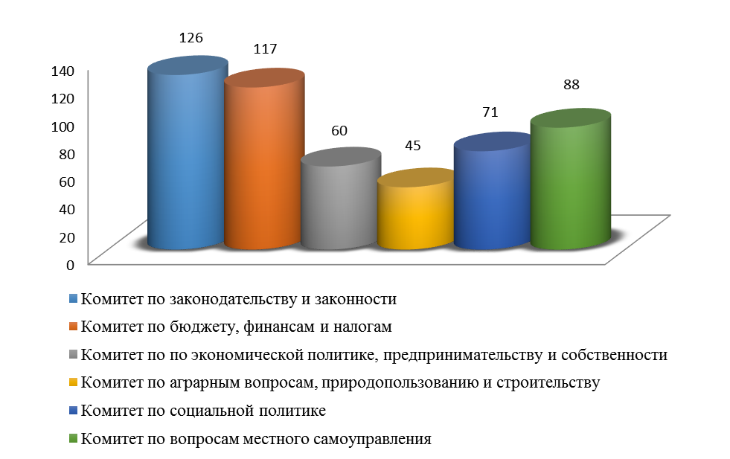

Количество постановлений, внесённых
комитетами и принятых Государственным Собранием

(всего – 198)
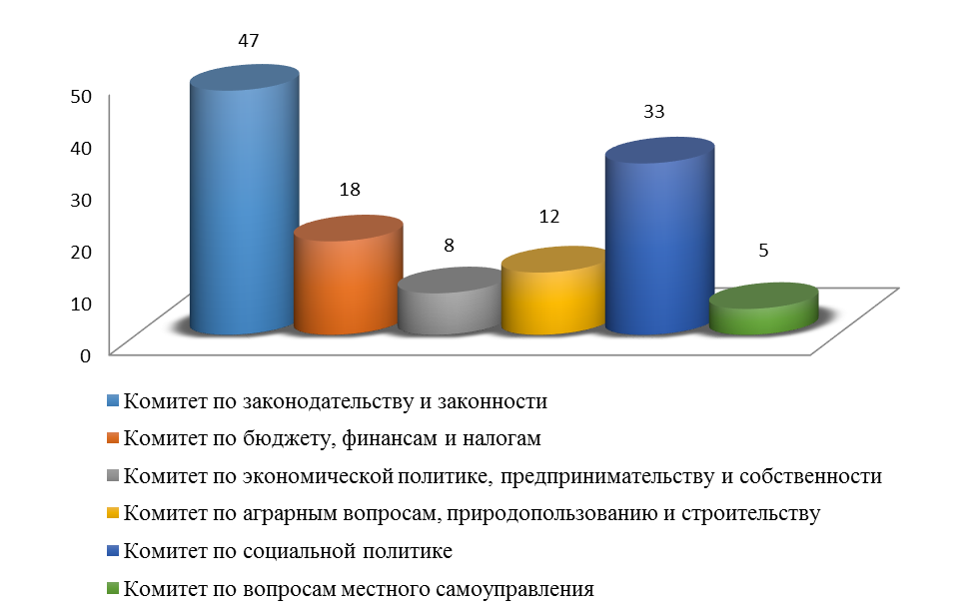

Количество законопроектов, внесённых комитетами в Государственное Собрание в качестве законодательной инициативы
(всего – 105)
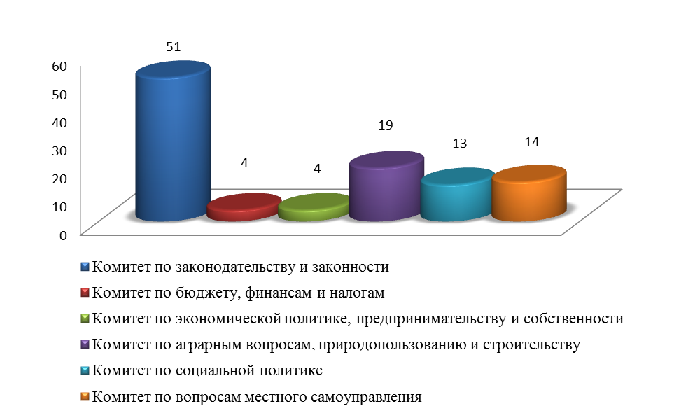

Количество законодательных актов, по которым внесены поправки
(всего – 262)

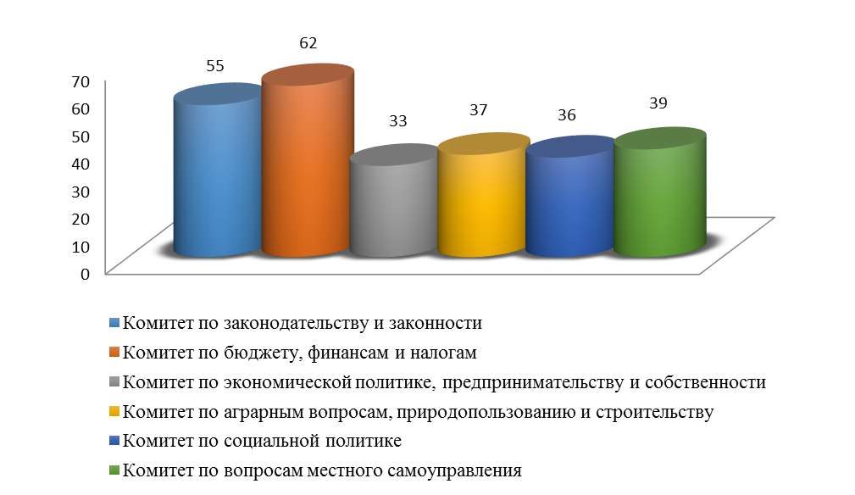

Количество проектов федеральных законов,
рассмотренных комитетами

(всего – 5022)
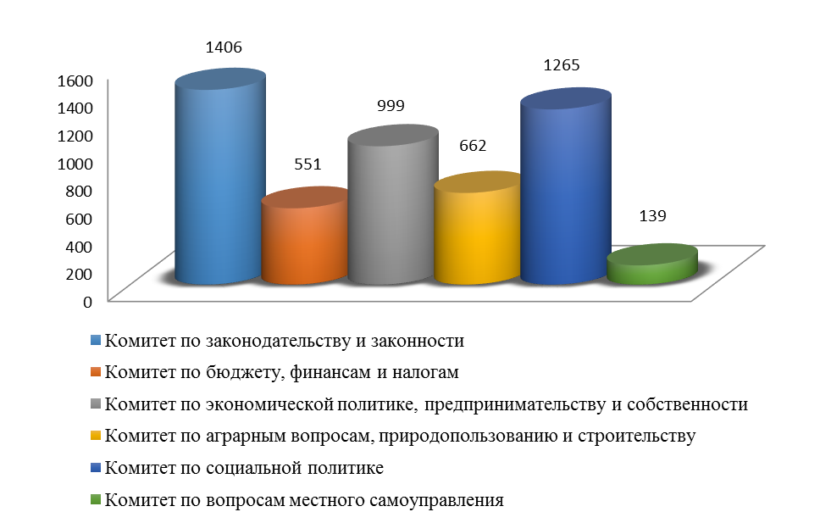

Количество законодательных инициатив субъектов,
рассмотренных комитетами
(всего 994)
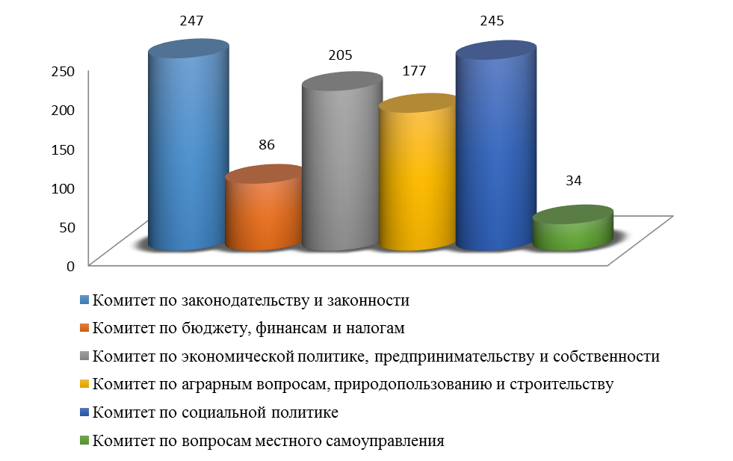

5. Работа с обращениями граждан
в Государственном Собрании Республики Мордовия
шестого созыва

Важное место в системе основных прав граждан занимает закрепленное Конституцией право на обращения в органы государственной власти и органы местного самоуправления. Реализуемое в пределах сферы деятельности и компетенций Государственного Собрания Республики Мордовии это право является, с одной стороны, способом доведения до власти насущных потребностей жителей республики и их участия в управлении делами государства, а с другой – средством защиты каждым человеком своих прав и свобод. В связи с этим задача депутатов – помогать гражданам в разрешении обозначенных ими вопросов и обеспечивать условия для эффективной реализации мер реагирования, рекомендованных по итогам рассмотрения запросов. Именно к этому сводится смысл представительства интересов избирателей парламентариями.
Работа Государственного Собрания Мордовии всегда строилась на принципах открытости и прозрачности. За более чем 25-летнюю историю законодательного органа республики налажен полноценный диалог депутатского корпуса с населением региона. Эффективно действует Приёмная Государственного Собрания Республики Мордовия, организована виртуальная приёмная на официальном сайте Государственного Собрания Республики Мордовия, регулярно проводятся встречи в рамках Дней депутатов. Таким образом, жители республики могут выбрать удобный для себя способ подачи обращений. Их изучение и анализ позволяют выявлять проблемные вопросы в тех или иных сферах социально-экономических отношений и выступают индикатором пробелов в законодательстве. Именно поэтому работе с обращениями граждан в Государственном Собрании Республики Мордовия уделяется особое внимание.
За шестой созыв к Председателю Государственного Собрания, председателям комитетов и комиссий Государственного Собрания, членам Совета Государственного Собрания Республики Мордовия обратилось 9771 человек, в том числе 1867 обращений поступило через Приёмную Государственного Собрания Республики Мордовия.
В статистике по видам доставки обращений непосредственно в парламент (всего 1867) прослеживается следующая тенденция: 51% обращений получено по почте, 31% – через электронную почту и интернет-приемную, 14% передано гражданами на руки, 4% оставлено заявителями в ходе личного приема.

Рисунок 2: Данные по видам связи, через которые поступили обращения граждан в Государственное Собрание Республики Мордовия в шестом созыве (2016-2021 гг.)

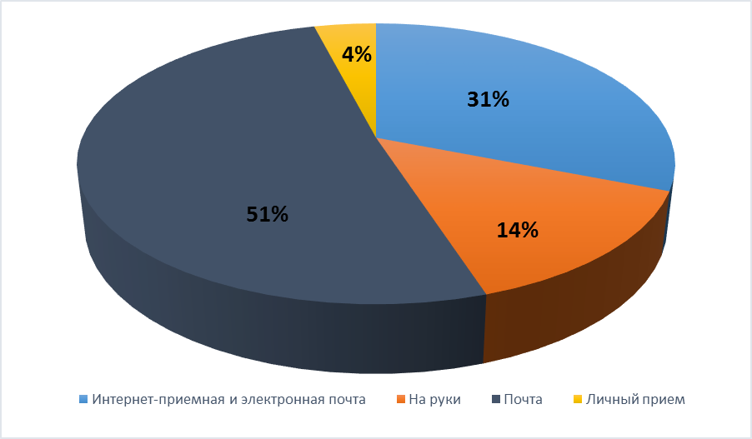

В адрес Председателя Государственного Собрания Республики Мордовия Чибиркина В.В. поступило 1445 обращений граждан (78%), комитетами и комиссиями Государственного Собрания рассмотрено 422 обращения (22%).
Анализ поступивших обращений показывает, что интерес к вопросу совершенствования и разъяснения законодательства Российской Федерации и субъектов Российской Федерации проявили 299 человек, что составляет 16% от общего количества обращений.
В разделе «Вопросы социальной защиты и социального обеспечения» зарегистрировано 361 обращение (19%), из них 271 – об оказании материальной помощи гражданам, попавшим в трудную жизненную ситуацию.
107 человек попросили содействия в трудоустройстве.
Депутаты Государственного Собрания Республики Мордовия рассмотрели 189 обращений, которые затрагивали аспекты работы органов государственной власти и местного самоуправления, а также сферу защиты прав и свобод человека и гражданина.
По вопросу улучшения гражданам жилищных условий обратилось 162 семьи.
133 обращения были связаны с предоставлением коммунальных услуг ненадлежащего качества, водоснабжением, освещением, обустройством придомовых территорий, жалобами на работу управляющих компаний.
В своих письмах граждане также отмечали, что нуждаются в содействии по вопросам оказания медицинской помощи, обеспечения лекарствами и медицинской техникой (всего зарегистрировано 84 обращения).
117 обращений – это вопросы образования, культуры и спорта.
По тематическому разделу «Дорожное строительство» поступило 70 обращений, в основном коллективные.
Иные вопросы – 202 обращения (11%).
Все обращения были рассмотрены с соблюдением сроков, установленных Федеральным законом от 2 мая 2006 года № 59-ФЗ «О порядке рассмотрения обращений граждан Российской Федерации».
1048 (56%) обращений рассмотрены в Государственном Собрании Республики Мордовия.
824 (44%) направлены для рассмотрения по компетенции в органы государственной власти Республики Мордовия, органы местного самоуправления, организации и общественные объединения и иные структуры для принятия конкретных мер по решению изложенных в обращениях проблем.
991 (53%) обращения граждан решены положительно.

Рисунок 3: Данные по тематике обращений, поступивших в адрес руководства Государственного Собрания Республики Мордовия в шестом созыве (2016-2021 гг.)

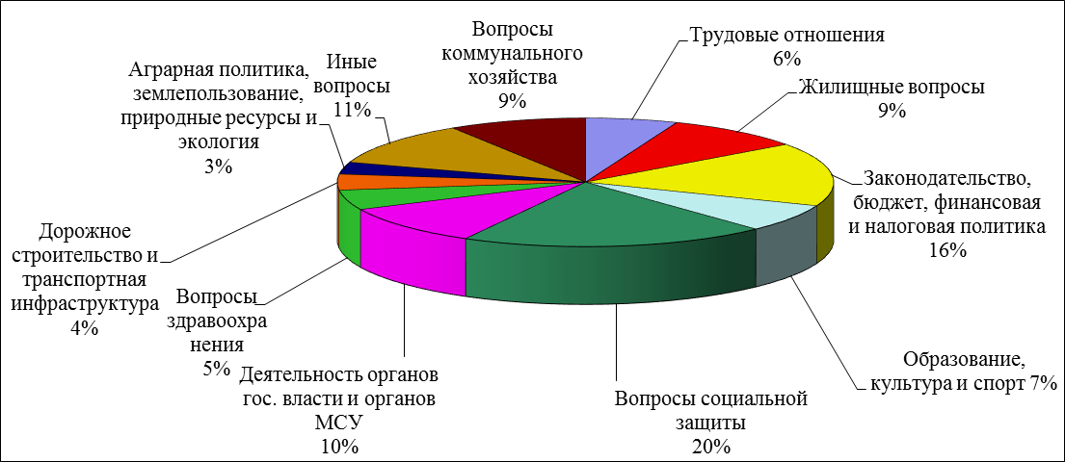

За отчетный период 67% обращений поступило от жителей города Саранска;
28% – из муниципальных районов Республики Мордовия;
5% – из других регионов России.

Рисунок 4: Распределение данных по территориальной принадлежности обратившихся в Государственное Собрание Республики Мордовия в шестом созыве (2016-2021 гг.).

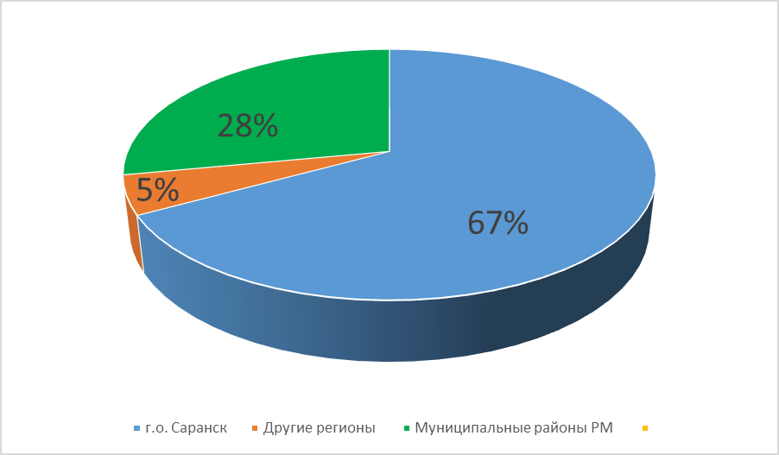

Одной из форм работы с населением являются личные приемы граждан. График личного приёма граждан и контактная информация размещаются на официальном сайте Государственного Собрания Республики Мордовия в разделе «Виртуальная Приёмная Государственного Собрания Республики Мордовия».
За отчетный период в соответствии с утвержденным графиком Председателем Государственного Собрания Республики Мордовия и его заместителями, председателями комитетов был проведен 81 приём граждан по личным вопросам, в ходе которых было принято 247 человек. Всем обратившимся давались квалифицированные консультации и рекомендации.
Ежедневно в Приёмную Государственного Собрания поступали телефонные обращения информационно-справочного характера, на которые всем гражданам предоставлялась необходимая информация и соответствующие разъяснения.
Главной задачей было и остается повышение качества рассмотрения обращений, принятие необходимых мер по решению поставленных в них вопросов, оказание заявителям максимально возможной помощи.
За действенное участие в защите прав и интересов граждан и решение проблем целых слоев населения республики в адрес депутатов Государственного Собрания Республики Мордовия поступают многочисленные благодарственные письма граждан. Зачастую орган законодательной власти воспринимается населением в качестве последней инстанции, способной максимально и эффективно содействовать решению возникающих проблемных ситуаций.
Работа депутатов Государственного Собрания Республики Мордовия с избирателями продолжает оставаться приоритетным направлением в деятельности республиканского парламента.

6. Награждение Почетной Грамотой Государственного
Собрания Республики Мордовия, Благодарностью Председателя Государственного Собрания Республики Мордовия,
почетным знаком Государственного Собрания Республики Мордовия
«За заслуги в развитии законодательства и парламентаризма»

Государственным Собранием Республики Мордовия шестого созыва за заслуги в государственном строительстве, развитии местного самоуправления и другие достижения Почетной Грамотой Государственного Собрания награждены 4779 человек.
За активное участие в законотворческой деятельности и общественной жизни, укреплении государственной власти и местного самоуправления, законности и правопорядка, весомый вклад в социально-экономическое развитие Республики Мордовия 3631 гражданину была объявлена Благодарность Председателя Государственного Собрания Республики Мордовия.
16 апреля 2019 года в преддверии важного события – 25-летия Государственного Собрания Республики Мордовия – учрежден почётный знак Государственного Собрания Республики Мордовия «За заслуги в развитии законодательства и парламентаризма».
За отчётный период за вклад в развитие законодательства Российской Федерации и Республики Мордовия, парламентаризма, гражданского общества, демократии, межпарламентских связей и укрепление законности, а также за активную общественно-политическую деятельность почётным знаком Государственного Собрания Республики Мордовия «За заслуги в развитии законодательства и парламентаризма» награждены 24 человека.

